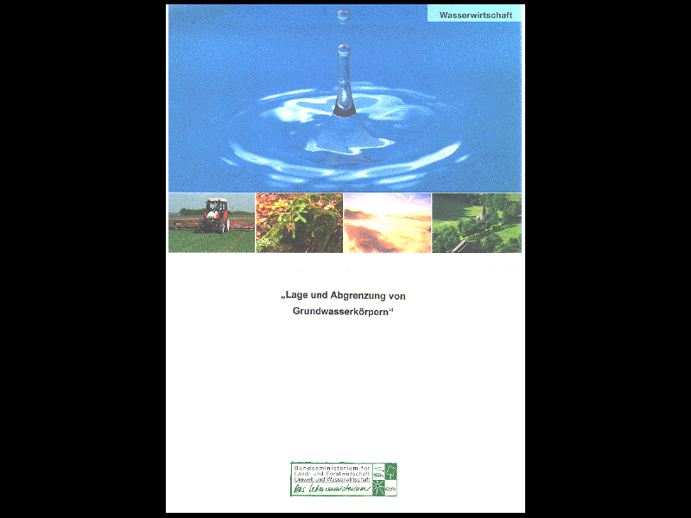
ÖKONOMISCHE NUTZUNG DES IN ÖSTERREICH
VORHANDENEN NACHHALTIG NUTZBAREN
WASSERDARGEBOTES
KERNAUSSAGEN UND ERGEBNISSE
DER STUDIE IM ÜBERBLICK

ÖKONOMISCHE NUTZUNG DES IN
ÖSTERREICH VORHANDENEN NACHHALTIG
NUTZBAREN WASSERDARGEBOTES
KERNAUSSAGEN UND ERGEBNISSE
DER STUDIE IM ÜBERBLICK

Herausgegeben vom
Bundesministerium für Land- und Forstwirtschaft,
Umwelt und Wasserwirtschaft,
Wasserwirtschaftskataster

Bundesministerium für Land- und Forstwirtschaft,
Umwelt und Wasserwirtschaft,
Wasserwirtschaftskataster
Wien, September 2002

30.07.26

Kernaussagen und
Ergebnisse der Studie im Überblick

Ressortstudie 3:
"Ökonomische Nutzung
des in Österreich vorhandenen
nachhaltig nutzbaren Wasserdargebotes"

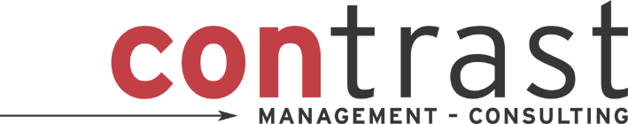
Mag. Martin Unger; Geschäftsführer, Partner
Mag. Thomas Kriegner; Senior Berater
Mag. Christian Mantler; Berater

Wien, im September 2002
Vorwort des Auftraggebers

Die österreichische Wasserversorgung ist dadurch gekennzeichnet, dass 99 Prozent der Bevölkerung mit Quell- und Grundwasser versorgt werden können. Dieser hohe Prozentsatz findet europaweit kaum Entsprechung. Der Anschlussgrad an die öffentliche Wasserversorgung beträgt 87 Prozent und ist angesichts der Siedlungsstruktur sehr hoch.

Von Österreichs Wasserdargebot verbrauchen wir den - scheinbar geringen - Anteil von nur drei Prozent. 97 Prozent des klaren Schatzes verlassen somit unser Land ungenutzt. Dies regte natürlich zu Überlegungen an, diesen „Überschuss“ wirtschaftlich zu verwerten. Hieraus resultierten einerseits Hoffnungen auf neue ökonomische Chancen, anderseits aber auch Ängste vor einem Ausverkauf österreichischen Wassers.

Die Diskussion kann nur auf Grundlage konkreter Fakten auf einer sachlichen Basis geführt werden. Aus diesem Grund gab das Bundesministerium für Land- und Forstwirtschaft, Umwelt und Wasserwirtschaft im Jahr 2001 zunächst die Studie „Abschätzung des nachhaltig nutzbaren Quellwasserdargebotes im alpinen Raum Österreichs“, Bearbeitung Joanneum Research, Forschungsgesellschaft mbH Graz, Leitung Univ.Prof. Dr. H. Zojer, in Auftrag, um hinsichtlich des Dargebotes objektive Daten für die Diskussion von Fragen der nachhaltigen Wassernutzung und eines allfälligen Wassertransfers zur Verfügung zu stellen. Diese Studie zeigte, dass auch bei strikter Beachtung verschiedener Einschränkungen und vor allem der Bedürfnisse der Ökologie in Österreich ausreichend qualitativ hochwertiges Wasser zur Verfügung stünde, das ohne Schädigungen der Umwelt ökonomisch nutzbar wäre.

Darauf aufbauend sollte in der Folge beleuchtet werden, in welcher Art und Weise das in Österreich zur Verfügung stehende Wasser optimal wirtschaftlich genutzt werden und welcher Anteil der Wertschöpfung in Österreich erhalten werden könnte. Deshalb wurde in einem nächsten Schritt die Firma Contrast Management-Consulting, Wien, beauftragt, den Export von Wasser mit seinen ökonomischen Möglichkeiten und Grenzen in allen Segmenten des Wassermarktes, sowohl dem Hochpreissegment von Mineral- und Tafelwasser als auch dem Niedrigpreissegment des Massenexports, für die zentrale Versorgung beleuchten. Die nun vorliegenden Ergebnisse stellen jedoch klar, dass ein Massenexport von Wasser aus Gründen hoher Transportkosten und konkurrierender Wasserdargebote kaum in Frage kommt. Weiters ist zu beachten, dass die aus der Ressource Wasser resultierende Wertschöpfung gering ist. Absehbare technologische Entwicklungen führen eher zu einer Verstärkung dieser Gegebenheiten als zu ihrer Umkehr.

Bei entsprechenden Anstrengungen im Marketing-Bereich könnten Bemühungen, österreichisches Flaschenwasser (Mineralwasser) als Markenartikel zu positionieren, Erfolg versprechend sein. Selbst bei einem starken Anstieg der Exporte wären in diesem Falle aufgrund der vergleichsweise geringen Wassermengen keine negativen Auswirkungen auf den österreichischen Wasserhaushalt zu erwarten.

Wien, im September 2002

I. Kernaussagen der Studie

- Zusätzlich nutzbare Wasserressourcen in Österreich
Österreich verfügt über große Mengen hochqualitativen Wassers. Ein Teil davon könnte unter Berücksichtigung einer nachhaltigen Sicherung des österreichischen Wasserhaushaltes zusätzlich genutzt bzw. wirtschaftlich verwertet werden.
Selbst in einem Trockenjahr beträgt das zusätzlich nutzbare Wasserdargebot unter Einhaltung strenger ökologischer Kriterien alleine im österreichischen alpinen Raum ca. 0,65 Mrd. m³, was dem Wasserverbrauch von rund 11 Mio. Menschen entspricht.

- Potenzielle Zielregionen eines österreichischen Wasserexportes
Weltweit gibt es zahlreiche Regionen mit starkem Wassermangel. Prognosen zufolge wird der weltweite Wasserverbrauch in den nächsten Jahren weiter ansteigen.
In Europa gibt es nur vereinzelt Regionen mit Wassermangel. Die Mangelregionen liegen jedoch in größerer räumlicher Distanz zu Österreich als alternative Regionen mit verfügbaren Wasserressourcen. In regionaler Nähe zu Österreich ist, abgesehen von saisonalen lokalen Engpässen, kein Wassermangel feststellbar.

- Exportmöglichkeiten über Pipelines, Tankwagen, Tankschiffe und „Water Bags“
Ein großräumiger Transport österreichischen Wassers mittels Pipelines scheitert an den hohen Kosten im Vergleich zu anderen Versorgungsalternativen (vor allem Entsalzung) und in Relation zum erzielbaren Wasserpreis im Zielgebiet. Die Kosten eines Kubikmeters Wasser bei einem Pipelinetransport über 1.000 km betragen je nach Ausgangssituation zwischen 2,52 und 3,08 Euro. Die Kosten moderner Entsalzungsanlagen liegen aktuell zwischen 0,9 und 1,7 Euro je Kubikmeter, wobei in den nächsten Jahren mit weiteren Kostensenkungen bis ca. 0,6 Euro je Kubikmeter gerechnet wird.
Der Einsatz von Tankwagen, Tankschiffen (Wassertankern) und „Water Bags“ zum Export österreichischen Wassers erscheint aus ökonomischen Gesichtspunkten aufgrund der hohen Kosten wenig Erfolg versprechend. Ein Tankwagentransport verursacht Kubikmeterkosten zwischen 4,20 und 11,60 Euro pro 100 km. Ein Tankschifftransport von Österreich in den Mittleren Osten verursacht Kosten zwischen 3,66 und 6,78 Euro je Kubikmeter Wasser. ). Die Kosten können durch den Einsatz von Water Bags (Vinylbehälter, die von Schleppschiffen gezogen werden) etwas reduziert werden, der Einsatz über weite Distanzen wurde jedoch technisch bislang noch nicht gelöst.

- Exportmöglichkeiten im Bereich des abgepackten Wassers
Für die österreichische Getränkeindustrie könnten sich in den nächsten Jahren eingeschränkte Exportmöglichkeiten im Wachstumsmarkt des abgefüllten Wassers ergeben, einige Anzeichen legen jedoch nahe, dass der österreichische Importanteil weiter ansteigen könnte.
Im Jahr 2001 stand im Bereich des abgepackten Wassers einem Importvolumen von 54,5 Mio. Litern ein Exportvolumen von lediglich 21,6 Mio. Litern gegenüber.

- Wertschöpfungspotenzial des Mediums Wasser
Der Wertschöpfungsanteil des Mediums Wasser ist gering im Vergleich zum Wasserpreis. Die größten Wertschöpfungsanteile liegen in den Bereichen Wasserverteilung/Distribution bzw. bei abgefülltem Wasser in den Bereichen Wasserabfüllung und Kommunikation bzw. Marketing.

- Entwicklungsmöglichkeiten für Österreich in anderen Bereichen der Wasserwirtschaft
Interessante Entwicklungsmöglichkeiten für die österreichische Wirtschaft könnten sich im Bereich des Technologie- und Know-how-Exportes ergeben.
Wachstumsmöglichkeiten werden dabei insbesondere in den Bereichen Planung, Errichtung und Betrieb von Ver- und Entsorgungsinfrastruktur, Erschließung zusätzlicher Wasserquellen in den Zielgebieten sowie dem Flusseinzugsgebietsmanagement erwartet.
II. Ergebnisse der Studie im Überblick

Ausgangssituation in Österreich – zusätzlich nutzbares Wasserdargebot für einen möglichen Wasserexport
Kernaussage:
Österreich verfügt über große Mengen hochqualitativen Wassers. Ein Teil davon könnte unter Berücksichtigung einer nachhaltigen Sicherung des österreichischen Wasserhaushaltes zusätzlich genutzt bzw. wirtschaftlich verwertet werden.

Österreich verfügt unter Beachtung strenger ökologischer Kriterien alleine im Bereich des alpinen Quellwassers selbst in einem Trockenjahr über ein zusätzlich nutzbares Wasserdargebot von 0,65 Mrd. m³, was dem Jahreswasserverbrauch von rund 11 Mio. Menschen entspricht. Betrachtet man das gesamte Bundesgebiet (nicht nur den alpinen Bereich), erhöht sich das zusätzlich nutzbare Wasserdargebot nochmals. Österreich verfügt somit über genügend Ressourcen, die für einen Wasserexport verwendet werden können.
Man muss jedoch beachten, dass die Wasserressourcen in Österreich in einer kleinräumigen Betrachtung sehr ungleich verteilt sind, wodurch es zu einem saisonal bedingten, lokalen Wassermangel in einigen Bundesländern kommen kann.
Österreich weist im internationalen Vergleich eine sehr gute Wasserqualität auf. In Österreich kann Trinkwasser im Gegensatz zu vielen europäischen Ländern fast ausschließlich unaufbereitet konsumiert werden. Österreich weist somit einen Qualitätsvorteil bei seinen Wasserressourcen im Vergleich zu anderen Ländern auf. Im Hinblick auf einen möglichen österreichischen Wasserexport muss man jedoch anmerken, dass die Qualität des Wassers mit steigender Transportzeit abnimmt, was unter Umständen zur Notwendigkeit einer Aufbereitung führt. Somit geht der Qualitätsvorteil des österreichischen Wassers bei weiteren Transportrouten teilweise oder sogar zur Gänze verloren.

Globale und europäische Ausgangssituation – mögliche Zielregionen eines österreichischen Wasserexportes
Kernaussagen:
Weltweit gibt es zahlreiche Regionen mit starkem Wassermangel. Prognosen zufolge wird der weltweite Wasserverbrauch in den nächsten Jahren weiter ansteigen.
In Europa gibt es nur vereinzelt Regionen mit Wassermangel. Die Mangelregionen liegen jedoch in größerer räumlicher Distanz zu Österreich als alternative Regionen mit verfügbaren Wasserressourcen. In regionaler Nähe zu Österreich ist, abgesehen von saisonalen lokalen Engpässen, kein Wassermangel feststellbar.

Weltweit weisen ca. 25 % der Erdoberfläche (Alaska und Grönland ausgeschlossen) kritische Wassernutzungsintensitäten auf. Mehr als 1 Mrd. Menschen hat keinen Zugang zu einer gesicherten Trinkwasserversorgung.
Die Analyse der globalen hydrologischen Situation gibt einen ersten Aufschluss über mögliche Zielmärkte eines österreichischen Wasserexportes. Regionen mit Wassermangel außerhalb Europas sind vor allem in Nord- und Südafrika, dem Mittleren Osten, Teilen Asiens, Teilen der USA und Teilen Südamerikas identifizierbar.
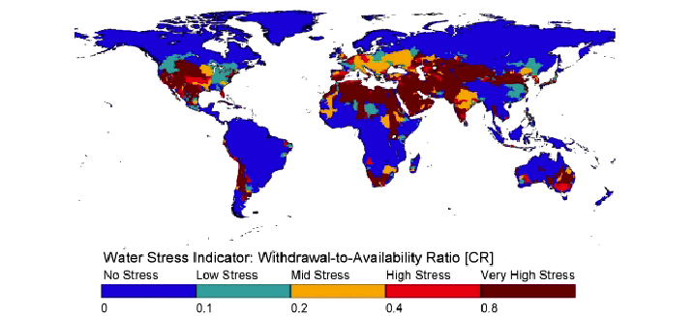
Abb. 1: Globale Wassersituation im Jahr 1995 dargestellt anhand der Wassernutzungsintensität (Quelle: Alcamo et. al. 1999)

Die Struktur der Wassernutzung variiert stark je nach Region. Mit Abstand größter globaler Wassernutzer ist die Landwirtschaft mit einem Anteil von ca. 70 %. Der hohe Landwirtschaftsanteil an der Wassernutzung beschränkt, aufgrund der hohen Preissensitivität des landwirtschaftlichen Sektors, den erzielbaren Erlös eines potenziellen österreichischen Wasserexportes.

Innerhalb Europas befinden sich Regionen mit Wassermangel bzw. hohen Wassernutzungsintensitäten vor allem in Süd- und Südosteuropa (Süd- und Mittelspanien, Süditalien inkl. Sizilien, Griechenland, Zypern), Teilen Osteuropas (Bulgarien, Rumänien, Teilen Russlands) sowie Teilen West- bzw. Nordeuropas (Nordfrankreich, Belgien, Luxemburg, Teile Deutschlands sowie im Süden Großbritanniens).
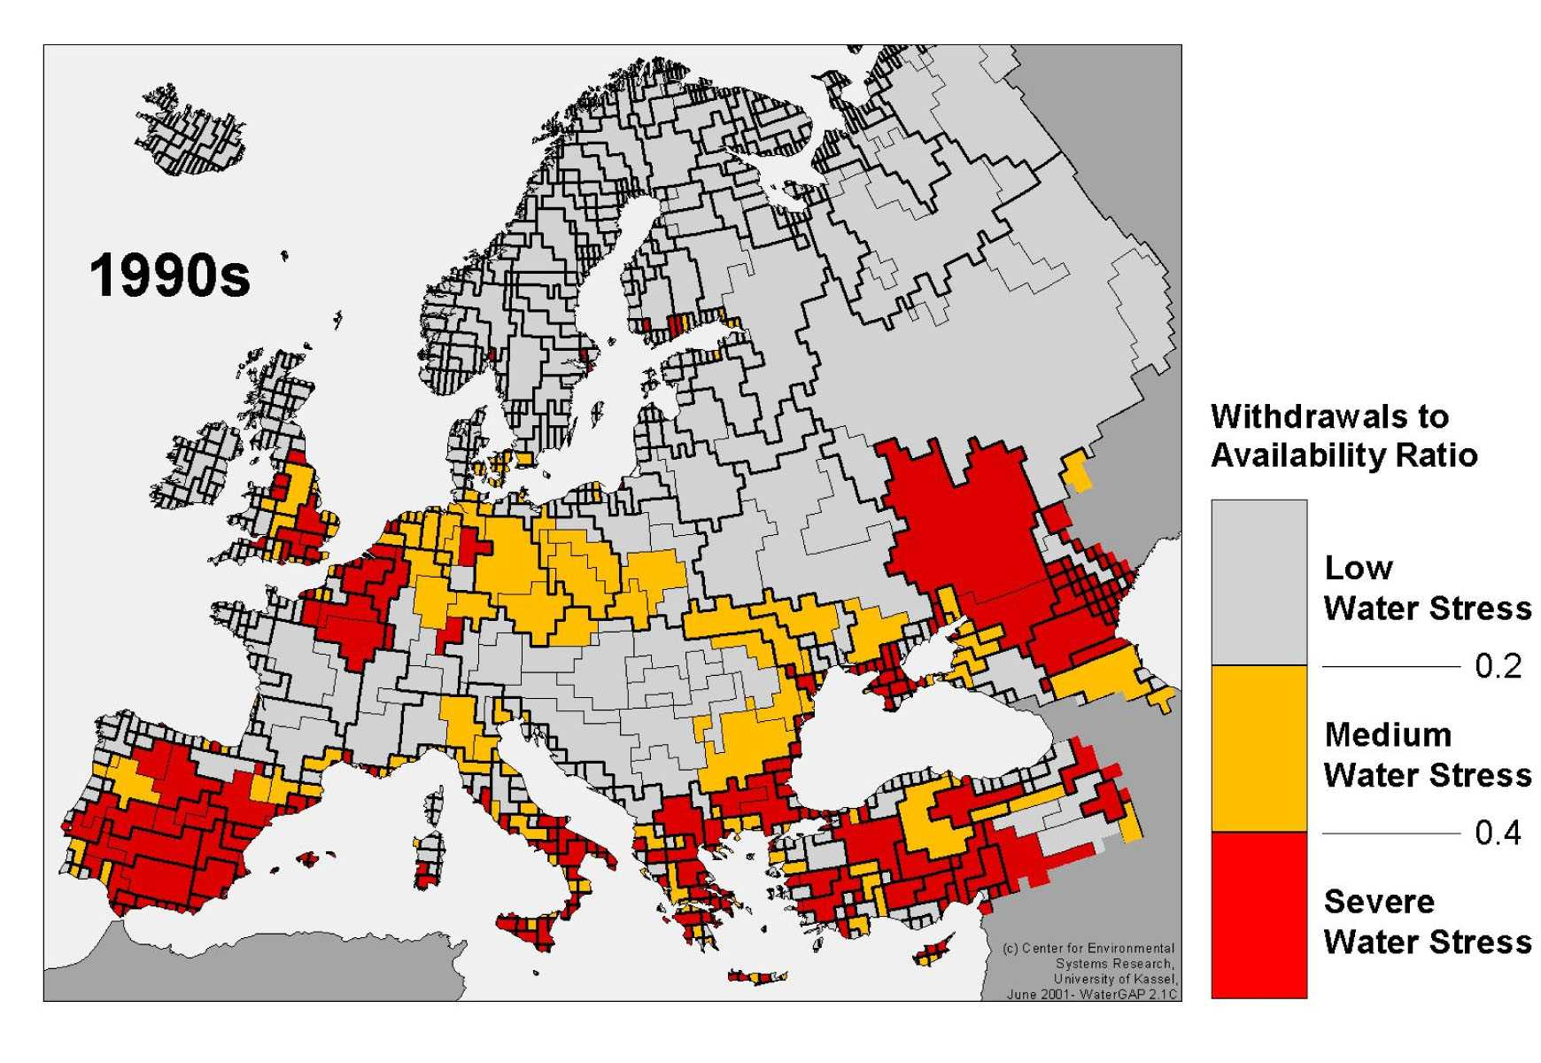
Abb. 2: Wassersituation in den 90er Jahren, dargestellt
anhand der Wassernutzungsintensität
(Quelle: Lehner et. al. 2001)

Betrachtet man die hydrologische Situation in Europa im Hinblick auf eine Lösung der regionalen Wasserknappheit durch Wassertransportmodelle, wird deutlich, dass sich Gebiete mit Wasserüberschüssen oftmals in regionaler Nähe zu Gebieten mit Wassermangel befinden (Süd- und Mittelspanien: Nordspanien, Süditalien: Norditalienischer Alpenraum, etc.). Der Transportweg des Wassers kann somit im Vergleich zu einem Transport von Österreich aus deutlich verkürzt werden, was die Wettbewerbsfähigkeit eines österreichischen Wasserexportes deutlich einschränkt.
In regionaler Nähe zu Österreich ist, abgesehen von saisonalen lokalen Engpässen, kein Wassermangel feststellbar.

Ökonomische Möglichkeiten und Grenzen des Wasserexportes durch unterschiedliche Logistikmodelle
Kernaussagen:
Ein großräumiger Transport österreichischen Wassers innerhalb Europas mittels Pipelines scheitert an den hohen Kosten im Vergleich zu anderen Versorgungsalternativen (vor allem Entsalzung) und in Relation zum erzielbaren Wasserpreis im Zielgebiet.
Der Einsatz von Tankwagen, Tankschiffen (Wassertankern) und „Water Bags“ zum Export österreichischen Wassers erscheint aus ökonomischen Gesichtspunkten aufgrund der hohen Kosten wenig Erfolg versprechend.

Exportmöglichkeiten durch Pipelines
Der Einsatz von Pipelines für einen überregionalen Wassertransfer ist technisch möglich. Die Wasserqualität wird jedoch durch einen weiträumigen Transport beeinträchtigt, was in der Regel zusätzliche Aufbereitungsschritte notwendig macht.
Rechtlich ist ein Wasserexport über Pipelines unter ganz bestimmten Voraussetzungen denkbar. Die Durchsetzbarkeit bzw. Realisierbarkeit einer Pipelineerrichtung könnte sich jedoch schwierig gestalten.
Potenzielle Zielregionen für einen österreichischen Wassertransfer befinden sich in weiter regionaler Distanz zu Österreich. Ein Pipeline-Transport verursacht im Vergleich zu anderen Alternativen (z.B. Entsalzungstechnologien) hohe Kosten. Die Gesamtkosten für 1 m³ Wasser über 1.000 km Pipeline betragen zwischen 2,52 und 3,08 Euro.

Gesamtkosten  in Euro je m³: 500 km | Gesamtkosten  in Euro je m³: 1.000 km | Gesamtkosten  in Euro je m³: 1.500 km | Gesamtkosten  in Euro je m³: 2.000 km
1,46 – 1,78 | 2,52 – 3,08 | 3,59 – 4,39 | 4,65 – 5,69
Tab. 1: Gesamtkosten in Euro je m³ in Abhängigkeit von der Entfernung
(Quelle: Contrast)

Der erzielbare Wasserpreis erscheint aufgrund der hohen Landwirtschafts-Anteile an der Wassernutzung in potenziellen Zielregionen äußerst gering. Ein großräumiger Wassertransport innerhalb Europas stellt somit aus österreichischer Sicht keine Erfolg versprechende ökonomische Option dar. Eine ernstzunehmende Konkurrenz für einen Pipelinetransport stellen, vor allem in meernahen Regionen, Entsalzungsanlagen dar.
(Vgl. Kapitel 5. Maßnahmen zur Verbesserung der Wasserknappheit als Alternative bzw. Konkurrenz eines österreichischen Wasserexportes)

Exportmöglichkeiten durch Tankwagen
Ein Wasserexport in Tankwagen unterliegt engen rechtlichen Grenzen. Aus rechtlicher Sicht beschränken sich die Möglichkeit des Tankwagentransportes auf den Bereich des nicht abgefüllten Trinkwassers und auf den Bereich des Nutz- bzw. Brauchwassers.
Ein Tankwagentransport verursacht bei Kubikmeterkosten zwischen 4,20 und 11,60 Euro pro 100 km hohe Kosten sowohl im Vergleich zu anderen Transportalternativen (z.B. Pipelines) als auch im Vergleich zu alternativen Technologien der Wassergewinnung (z.B. Entsalzungsanlagen).
Die Option eines Wasserexportes mit Tankwagen in großem Stil erscheint als wenig Erfolg versprechend. Ein grenzüberschreitender Einsatz zur punktuellen Notversorgung ist dagegen denkbar (da dabei die ökonomische Betrachtungsweise in den Hintergrund rückt).

Exportmöglichkeiten durch Tankschiffe und Water Bags
Ein Wasserexport in Tankschiffen und Water Bags unterliegt (ähnlich wie ein Tankwagentransport) engen rechtlichen Grenzen. Aus rechtlicher Sicht beschränken sich die Möglichkeiten des Transportes auf den Bereich des nicht abgefüllten Trinkwassers und auf den Bereich des Nutz- bzw. Brauchwassers.
Ein Transport mittels Tankschiffen in den Mittleren Osten führt mit Kosten zwischen 3,66 und 6,78 Euro pro m³ Wasser zu vergleichsweise hohen Kosten im Vergleich zu anderen Technologien zur Bereitstellung von Wasser (z.B. Entsalzung). Die Kosten können durch den Einsatz von Water Bags (Vinylbehälter, die von Schleppschiffen gezogen werden) etwas reduziert werden, der Einsatz über weite Distanzen wurde jedoch technisch bislang noch nicht gelöst.
Österreich hat durch den hohen Anteil des Landtransportes zudem einen Kostennachteil gegenüber wasserreichen Regionen mit Meeranbindung. Die Kosten des Seetransportes sind sehr volatil, was das wirtschaftliche Risiko zusätzlich steigen lässt.
Die Option eines Transportes österreichischen Wassers über Tankschiffe bzw. Water Bags erscheint somit wenig Erfolg versprechend.

Exportmöglichkeiten für abgepacktes Trinkwasser
Kernaussagen:
Für die österreichische Getränkeindustrie könnten sich in den nächsten Jahren eingeschränkte Exportmöglichkeiten im Wachstumsmarkt des abgefüllten Wassers ergeben; einige Anzeichen legen jedoch nahe, dass der österreichische Importanteil weiter ansteigen könnte.
Im Jahr 2001 stand im Bereich des abgepackten Wassers einem Importvolumen von 54,5 Mio. Litern ein Exportvolumen von lediglich 21,6 Mio. Litern gegenüber.

Der österreichische Markt für abgepacktes Trinkwasser
Der österreichische Markt für abgefülltes Trinkwasser ist mengenmäßig klein im Vergleich zur leitungsgebundenen Versorgung der österreichischen Haushalte. Der Absatz an abgepacktem Wasser von 641.700 m³ stellt nur einen Bruchteil (0,086 %) im Vergleich zur leitungsgebundenen (kommunalen) Versorgung der Haushalte dar.

Abb. 3: Absatz an abgepacktem Trinkwasser
im Vergleich zur leitungsgebundenen Versorgung der Haushalte
(Quelle: Zojer 2001, Fachverband natürliches Mineralwasser, Berechnung Contrast)

Außenhandelsposition im Bereich des abgefüllten Wassers
Die österreichische Handelsbilanz im Bereich des abgefüllten Wassers ist negativ, im Jahr 2001 stand einem Exportvolumen von 21,6 Mio. Litern ein Importvolumen von
54,5 Mio. Litern gegenüber. Der Importüberschuss ist seit 1997 kontinuierlich gestiegen (von 10,8 Mio. Liter auf 32,9 Mio. Liter):
Abb. 4: Importe und Exporte 1997-2001 in Mio. Litern
(Quelle: ÖSTAT Zollnummer HS 22011)

Die folgende Abbildung verdeutlicht den gestiegenen Importanteil am österreichischen Mineralwassergesamtabsatz:
Abb. 5: Österreichische Mineralwasserproduktion und Importanteil
(Quelle: ÖSTAT Zollnummer HS 22011)

Mehr als zwei Drittel der österreichischen Importe stammen aus Italien, 10 % aus Slowenien, gefolgt von Deutschland mit 7 % und Frankreich mit 5 %. Die importierten italienischen Mineralwässer können überwiegend dem Billigpreissegment zugerechnet werden. Hingegen werden aus Frankreich und Deutschland eher Premiummarken importiert.
Der überwiegende Anteil der österreichischen Mineralwasserexporte geht nach Deutschland, gefolgt von Ungarn, Slowakei und Griechenland.
Abb. 6: Aufgliederung des österreichischen Außenhandels, gemessen in l
(Quelle: ÖSTAT Zollnummer HS 22011

Exportmöglichkeiten von abgepacktem Wasser aus österreichischer Sicht
Die Exportmöglichkeiten österreichischer Unternehmen hängen eng mit der verfolgten Positionierungsstrategie zusammen (Preisführerstrategie und Differenzierungs-/
Markenartikelstrategie).
Grundvoraussetzung, um eine Preisführerstrategie beim Export von abgefülltem, österreichischem Wasser verfolgen zu können, ist eine konkurrenzfähige Kostenposition des Unternehmens sowie beherrschbare Transportkosten im Verhältnis zur Marge.
Österreichische Unternehmen sind jedoch aufgrund ihrer geringen Größe gegenüber internationalen Konzernen mit hohen Kapazitäten in Bezug auf die Kostenposition benachteiligt und können sinkende Preise kaum durch Skaleneffekte auffangen. Weiters wird die Wahl und Anzahl der Zielmärkte durch die hohen Transportkosten stark beschränkt.
Die österreichischen Unternehmen stehen im Billigsegment einerseits in starker Konkurrenz zu internationalen Anbietern mit hohen Kapazitäten und einer daraus resultierenden günstigen Kostenposition. Besonders preisaggressiv agieren zur Zeit italienische Anbieter, die innerhalb eines Transportradius von einigen hundert Kilometern (Österreich, Süddeutschland, etc) vor allem über Discounter vertreiben. Bei steigenden Entfernungen verzeichnen österreichische Unternehmen aufgrund der steigenden Transportkosten außerdem zunehmende Kostennachteile gegenüber nationalen bzw. regionalen Anbietern. Eine Preisführerstrategie erscheint somit für österreichische Unternehmen nur sehr begrenzt realisierbar.
Eine Forcierung des Exportes erscheint bei einer erfolgreichen Positionierung im höherpreisigen Segment in eingeschränktem Maße Erfolg versprechend. Die Etablierung einer Marke im Zielmarkt ist dabei eine Voraussetzung, um Preisprämien erzielen zu können sowie gegen die bereits etablierten Marken zu reüssieren. Hohe Margen sind nötig, um Produktions-, Vertriebs- und Transportkosten für den Export zu decken. Bei einer erfolgreichen Positionierung im höherpreisigen Segment erscheint dabei eine schrittweise Marktausweitung auf ausgewählte ausländische Märkte möglich.
Im Segment der „Water Cooler“ (Wasserspender mit Kühlvorrichtung) erweisen sich die Möglichkeiten des Exportes aus österreichischer Sicht noch schwieriger als beim Flaschenexport. Zusätzlich zu einer starken Marke ist eine Service- und Wartungsmannschaft bzw. sind lokale Partnerschaften im Zielmarkt notwendig.

Aufgrund der beschriebenen Ausgangssituation kann nicht ausgeschlossen werden, dass in den nächsten Jahren in Österreich zunehmend internationale Anbieter Fuß fassen werden und ihre Marktanteile weiter ausbauen. Zusätzlich könnte es zu einer verstärkten Übernahme österreichischer Abfüller durch internationale Getränkekonzerne kommen.
Im Premiumsegment ist vor allem durch ein steigendes Markenbewusstsein der Konsumenten, die Entwicklung im Gastronomiebereich (italienische Restaurants, etc.), einen verstärkten Werbedruck internationaler Marken sowie zum Teil erfolgende Preissenkungen bei den Top-Marken mit weiteren Marktanteilsgewinnen internationaler Marken im Gastronomie- und Lebensmittelbereich zu rechnen.
Im Billigsegment ist weiterhin mit einer starken Bedeutung internationaler Anbieter in regionaler Nähe zu Österreich (vor allem Italien) zu rechnen. Die (europaweite) Konzentration im Lebensmittelhandel könnte die Bedeutung internationaler Anbieter weiter erhöhen.

Die Handlungsmöglichkeiten der öffentlichen Hand zur Förderung der österreichischen Unternehmen, die in der Regel hochwertiges natürliches Mineralwasser anbieten, sind aufgrund der beschriebenen Entwicklungen begrenzt.
Die Konsumenten entscheiden sich zur Zeit beim Wasserkauf primär nach Karbonisierungsgrad (Prickelnd, Mild, Still), Material des Gebindes (Plastik vs. Glas), Gebindegröße und Marke. Die Qualität des Wassers (Natürliches Mineralwasser, Tafelwasser, Abgepacktes Trinkwasser) spielt dabei oft nur eine untergeordnete Rolle.
Durch eine gezielte Informationskampagne könnte ein Bewußtsein für den Kauf von natürlichem Mineralwassers erhöht werden. Weiters könnte überlegt werden, durch die Einführung eines "Qualitätszertifikates" Wässer mit besonderen Eigenschaften (etwa der Höhe des Mineralisierungsgrades) besonders zu kennzeichnen.

Maßnahmen zur Verbesserung der Wasserknappheit als Alternative bzw. Konkurrenz eines österreichischen Wasserexportes
Kernaussage:
Alternative Maßnahmen bzw. Technologien zur Verbesserung der Versorgungssituation bzw. Wasserknappheit stehen zum Teil in direkter Konkurrenz zu einem Wassertransport bzw. Wasserexport und beschränken dadurch den erzielbaren Preis des Wassers in potenziellen Zielmärkten.

Abb. 7 gibt einen Überblick über unterschiedliche Möglichkeiten, um die Versorgungssituation in einer Region zu verbessern. Neben Maßnahmen, die die verfügbare Wassermenge erhöhen (Angebotsseite), gibt es eine Reihe von Maßnahmen, die bei der Wasserverwendung ansetzen und eine effizientere bzw. nachhaltigere Nutzung des vorhandenen Wasserdargebotes zum Ziel haben.
Abb. 7: Verfahren zur Verbesserung der Versorgungssituation im Überblick
(Quelle: Contrast)

Bei den angebotsseitigen Möglichkeiten, die Versorgungssituation zu verbessern, ist vor allem die Meerwasserentsalzung hervorzuheben. Aufgrund des technologischen Fortschrittes und der damit zusammenhängenden, sinkenden Kosten wird der Einsatz von Entsalzungstechnologien in den nächsten Jahren weiter ansteigen. Die Erzeugungskosten von Trinkwasser, das mit modernen Entsalzungsanlagen gewonnen wird, liegen aktuell zwischen 0,9 und 1,7 Euro je m³. In den nächsten Jahren wird von einem weiteren Rückgang der Kosten bis auf ca. 0,6 Euro je m³ Wasser ausgegangen.
Entsalzungsanlagen stellen in Regionen in Meernähe eine ernst zu nehmende Konkurrenz für Wassertransportprojekte dar. Die Kosten von Entsalzungsanlagen stellen somit aus österreichischer Sicht ein Kostenlimit für einen Wassertransport aus Österreich (etwa via Pipeline) dar.
Neben der Erhöhung des nutzbaren Wasserdargebotes in einer Region (Supply Side) gibt es eine Reihe von Ansätzen, den Wasserverbrauch zu reduzieren bzw. die Wassernutzung effizienter zu gestalten.
Ein Ansatz besteht darin, durch die Gestaltung der Wassertarife den Wasserverbrauch zu steuern bzw. die Abnehmer zu einer effizienteren Wassernutzung zu bewegen. Eine besondere Preissensibilität im Bereich des Wassers weisen insbesondere industrielle Abnehmer sowie die Landwirtschaft auf.
Im Bereich der Landwirtschaft ist in den nächsten Jahren insbesondere durch den Einsatz verbesserter Bewässerungsverfahren mit hohen Einsparungseffekten in der Wassernutzung zu rechnen.
Es kann davon ausgegangen werden, dass sich die Versorgungssituation (insbesondere in Europa) durch nachfrageseitiges Wassermanagement in den nächsten Jahren weiter verbessern wird. Somit verringert sich auch die Attraktivität einer zusätzlichen Wasserversorgung von potenziellen Zielmärkten durch einen österreichischen Wasserexport.

Entwicklungsmöglichkeiten im Bereich regionaler Verbundmodelle – innerösterreichische und grenzüberschreitende Einsatzmöglichkeiten
Kernaussage:
Regionale Verbundmodelle erweisen sich oftmals aus ökonomischen Gesichtspunkten als sinnvoll im Vergleich zu Einzellösungen. Ihr Einsatz könnte in Zukunft auch grenzüberschreitend an Bedeutung gewinnen.

Die Zielsetzung regionaler Verbundmodelle ist der Ausgleich der lokal verfügbaren Wasserressourcen durch die Errichtung von Transportleitungen. In der Regel wird das Wasser aus mehreren Quellgebieten in ein Leitungsnetz eingespeist. Die Größe der (geschlossenen) Versorgungsgebiete ist vor allem abhängig von der Bedarfs- bzw. Siedlungsstruktur sowie den geografischen und hydrologischen Gegebenheiten.
Ein wesentlicher Vorteil von Verbundmodellen gegenüber Einzellösungen liegt vor allem in einer Erhöhung der Versorgungssicherheit durch einen regionalen Bedarfs- und Mengenausgleich. Oftmals bietet eine übergreifende Betrachtungsweise bessere technische und ökonomische Lösungen als eine kleinräumige Optimierung. Neben Größendegressionseffekten durch gemeinsame Investitionen und einer gemeinsamen Nutzung von Lerneffekten kann die Betriebsführung (beispielsweise Instandhaltung, Wartung und Abrechnung) optimiert werden.
Der Einsatz regionaler Verbundmodelle ist auch grenzüberschreitend möglich. In den nächsten Jahren wird (insbesondere innerhalb der Europäischen Union) zunehmend eine Orientierung an hydrologischen und geografischen Gegebenheiten gegenüber einer rein nationalen Betrachtungsweise an Bedeutung gewinnen. So spricht sich etwa bereits die EU-Wasserrahmenrichtlinie für gemeinsame Bewirtschaftungspläne von Flusseinzugsgebieten (vor allem im Bereich des Wasserqualitätsmanagements) aus.
Zielgebiete aus österreichischer Sicht sind vor allem grenznahe Regionen innerhalb einer Entfernung von 50 bis 100 km im angrenzenden Ausland. Denkbar wären etwa Verbundlösungen mit Süddeutschland, der Westslowakei, Westungarn, Südmähren und evtl. Norditalien, Slowenien und der Schweiz.
Bei regionalen Verbundmodellen ist sowohl Wassertransfer von Österreich ins benachbarte Ausland als auch Wassertransfer von benachbarten Regionen nach Österreich möglich.

Wertschöpfungspotenzial des Mediums Wasser
Kernaussage:
Der Wertschöpfungsanteil des Mediums Wasser ist gering im Vergleich zum Wasserpreis. Die größten Wertschöpfungsanteile liegen in den Bereichen Wasserverteilung/Distribution bzw. bei abgefülltem Wasser in den Bereichen Wasserabfüllung und Kommunikation bzw. Marketing.

Neben einer Vielzahl theoretischer Verfahren zur Bewertung der Ressource Wasser wurde das so genannte „vereinfachte qualifizierte Vergleichsverfahren“ entwickelt. Als Vergleichswert und Ausgangsbasis wurde der aus der Studie von 1996 stammende Vergleichswert für Quellwasser in Höhe von 265 Euro pro Sekundenliter und Jahr festgelegt. In die Bewertung fließen fünf Qualitätsmerkmale ein, die je nach Ausprägung des Merkmals mit den Kriterien bewertet werden. Aufwertend sind niedrige Schüttungszahlen (geringe Schüttungsschwankungen), große Schüttungsmengen, eine gute Erreichbarkeit der Quelle bzw. des Brunnens, einfache Schutzvorkehrungen und eine hohe Wasserqualität. Bei mäßigen oder schlechten Werten hinsichtlich dieser Qualitätsmerkmale werden Abschläge gemacht (vgl. Steidl 1999).
Abb. 8 gibt einen Überblick über österreichische Haushaltspreise für Wasser im Bereich der kommunalen Versorgung. Der für Österreich errechnete Mittelwert liegt bei 1,04 Euro pro Kubikmeter Trinkwasser. Betrachtet man im Vergleich zum Durchschnittspreis im Bereich der kommunalen Versorgung als Gradmesser für den Preis des Mediums Wasser den Entschädigungswert von 0,67 Cent bis 2,64 Cent, so wird deutlich, dass nur ein geringer Anteil der Wertschöpfung am Medium Wasser hängt (0,64 % bis 2,54 %).
Die Wertschöpfung in der kommunalen Versorgung liegt vor allem in der Errichtung und im Betrieb der Versorgungsinfrastruktur. Aufgrund der hohen Anlagenintensität nehmen die Abschreibungs- und Zinskosten für Investitionen (Quellfassungen, Leitungsnetz, Speicher, Pumpwerke, Aufbereitungsanlagen, etc.) in der Regel die größten Kostenpositionen ein. Der zweite große Kostenbereich sind die Betriebskosten für den technischen (Wartung, Instandhaltung, Energiekosten, etc.) und kaufmännischen Betrieb (Kundenabrechnung, Verwaltung, etc.).

Abb. 8: Haushaltspreise in Euro/m³ in österreichischen Städten
(Quelle: www.stadtwerke-bregenz.at, www.wlvb.or.at, www.grazer-stadtwerke.at, www.ikb.at, www.stw.at, www.linz.at, www.salzburg-ag.at, www.st-poelten.gv.at, Stand: September 2002)

Abb. 9 gibt einen Überblick über Preise für Mineral- und Tafelwasser im österreichischen Lebensmitteleinzelhandel.
Abb. 9: Preise für Mineral- und Tafelwasser in Euro/m³ im Lebensmitteleinzelhandel
(Quelle: Contrast)

Im Bereich des abgepackten Wassers ist der Preis des Mediums Wasser im Vergleich zum Endverkaufspreis im Lebensmitteleinzelhandel nur marginal. Nimmt man den Entschädigungswert von 0,67 bis 2,64 Cent als Gradmesser für den Preis des Mediums Wasser, ergibt sich ein Anteil von 0,0024 bis 0,0094 % bei einem mittleren Preis von 280 Euro pro m³. Selbst bei einem deutlich höheren Preis für (qualitativ hochwertiges) Mineralwasser bleibt der Ressourcenanteil deutlich unter einem Prozent des Endverkaufspreises.
Die Wertschöpfung im Bereich des abgepackten Wassers liegt vor allem in der Abfüllung inkl. Gebinde (Abschreibungskosten, Zinskosten, Betriebskosten), in der Logistik (Transportkosten, Handlingkosten) sowie im Bereich Kommunikation/Marketing.

Potenzial für die österreichische Wirtschaft in anderen Bereichen der Wasserwirtschaft
Kernaussagen:
Interessante Entwicklungsmöglichkeiten für die österreichische Wirtschaft könnten sich im Bereich des Technologie- und Know-how-Exportes ergeben.
Wachstumsmöglichkeiten werden dabei insbesondere in den Bereichen Planung, Errichtung und Betrieb von Ver- und Entsorgungsinfrastruktur, Erschließung zusätzlicher Wasserquellen vor Ort sowie dem Flusseinzugsgebietsmanagement erwartet.

Vielfach stehen in Österreich die Erschließung von Wasserressourcen sowie der Transport des Wassers zu Zielregionen in Europa, etwa durch Pipelines, im Vordergrund der Diskussion.
Die vorliegende Studie zeigt, dass der Bedarf an zusätzlichen Wasserressourcen innerhalb Europas in regionaler Nähe zu Österreich nicht sehr groß ist bzw. ein Ferntransport über weite Distanzen ökonomisch nicht abbildbar ist und somit wenig Aussicht auf Erfolg hat. Unter Exportgesichtspunkten erscheint somit ein geänderter Blickwinkel notwendig - hin zum Thema Technologie- und Know-how-Export und weg vom Thema Rohstoffexport.
In der Folge werden beispielhaft Bereiche aufgezeigt, denen - gestützt durch die Ergebnisse der Studie - ein großes Zukunftspotenzial vorhergesagt wird und in denen österreichische Unternehmen bzw. Organisationen in Zukunft eine Rolle spielen könnten.

Planung, Errichtung und Betrieb von Versorgungs- und Entsorgungsinfrastruktur
Ein großer Anteil der Weltbevölkerung hat noch immer keinen Zugang zu einer gesicherten Trinkwasserversorgung, was zu einer Reihe von Problemen führt.
Steht in Entwicklungs- und Schwellenländern (vor allem in Asien und Afrika) vor allem die erstmalige Erschließung vorhandener Wasserressourcen an, ist in industrialisierten Ländern (z.B. Zentral- und Osteuropa) vor allem die Verbesserung der bestehenden Infrastruktur notwendig.
Neben dem Trinkwassermanagement kommt dem Abwassermanagement eine immer größere Bedeutung zu. So besteht etwa bei einzelnen Beitrittskandidaten zur Europäischen Union noch ein großes Aufholpotenzial.
Sowohl in der Planung und Errichtung als auch im Betrieb von Versorgungs- und Entsorgungsanlagen könnte sich für österreichische Unternehmen ein interessantes Betätigungsfeld ergeben.

Erschließung zusätzlicher Wasserressourcen vor Ort
In Regionen, in denen die vorhandenen Wasserressourcen für eine gesicherte Versorgung nicht ausreichen, kommt der Erschließung zusätzlicher Wasserressourcen eine bedeutende Rolle zu. Entsalzungstechnologien gewinnen aufgrund des technologischen Fortschrittes zunehmend an Bedeutung. Aufgrund verbesserter Verfahren werden Entsalzungstechnologien zunehmend kostengünstiger, womit ihr Einsatzgebiet vergrößert wird.
Auch die Trinkwassergewinnung durch Aufbereitung stark verschmutzten Grund- und Oberflächenwassers sowie die Mehrfachnutzung von Wasser werden in Zukunft an Bedeutung gewinnen.
Im Bereich der Aufbereitungstechnologien gibt es bereits österreichische Unternehmen, die erfolgreich am Weltmarkt aktiv sind. Aufgrund des prognostizierten Wachstums in diesem Bereich der Wasserwirtschaft könnten auch die Exporte österreichischer Unternehmen weiter ansteigen.

Flusseinzugsgebietsmanagement
Dass die Bewirtschaftung und Nutzung von Flüssen und Grundwasserkörpern über regionale und nationale Interessen hinausgehen muss, wird in vielen Teilen der Erde, wie etwa im Nahen Osten oder in weiten Teilen Afrikas, deutlich.
In den kommenden Jahren wird das überregionale Wassermanagement zunehmend an Bedeutung gewinnen. Innerhalb der EU werden im Zuge der Umsetzung der Wasserrahmenrichtlinie Bewirtschaftungspläne für Flusseinzugsgebiete erstellt und davon verbindliche Maßnahmen sowohl bezüglich eines überregionalen Wasserqualitätsmanagements als auch im Bereich der nachhaltigen Wassernutzung abgeleitet.
Es ist zu erwarten, dass auch außerhalb der EU in den nächsten Jahren das Thema Flusseinzugsgebietsmanagement verstärkt an Bedeutung gewinnen wird. Für Österreich hat insbesondere die Entwicklung des Donauraums zu einem gemeinsamen Bewirtschaftungsgebiet eine große Bedeutung. Hier könnte sich ein interessantes Betätigungsfeld für österreichische Planungsbüros und Zivilingenieure eröffnen.

Der gewichtete Mittelwert bezieht sich auf 189 Wasserversorgungsunternehmen, die zusammen ca. 65 % der österreichischen Bevölkerung repräsentieren. Bregenz: Pauschalpreise mit „freien“ m3 ⇒ Wasserpreis pro m3 von 0,45 bis 0,62 Euro
Stichproben-Erhebung der Preise im Lebensmitteleinzelhandel im Mai 2002 durch Contrast.

